2025年高考北京卷数学真题

答案精析
1.D
解析 因为M={x|2x-1>5}={x|x>3}，所以M∩N=⌀.
2.B
解析 由i·z+2=2i可得，z=$\frac{-2+2i}{i}$=2+2i，所以|z|=$\sqrt{2^{2}+2^{2}}$=2$\sqrt{2}$.
3.B
解析 由x²-4y²=4得，$\frac{x^{2}}{4}$-y²=1，所以a²=4，b²=1，c²=a²+b²=5，
即a=2，c=$\sqrt{5}$，所以e=$\frac{c}{a}$=$\frac{\sqrt{5}}{2}$.
4.A
解析 因为y=9^{x}=3^{2x}，所以将函数y=3^{x}的图象上所有点的横坐标变成原来的$\frac{1}{2}$倍，纵坐标不变，即可得到函数y=9^{x}的图象.
5.C
解析 设等差数列{a_{n}}的公差为d(d≠0)，
因为a₃，a₄，a₆成等比数列，且a₁=-2，
所以$a_{4}^{2}$=a₃a₆，即(-2+3d)²=(-2+2d)(-2+5d)，解得d=2或d=0(舍去)，
所以a₁₀=a₁+9d=-2+9×2=16.
6.C
解析 对于A，当a=b时，a²+b²=2ab，故A错误；
对于B，D，取a=$\frac{1}{2}$，b=$\frac{1}{4}$，此时$\frac{1}{a}$+$\frac{1}{b}$=2+4=6<$\frac{1}{\frac{1}{2}×\frac{1}{4}}$=8=$\frac{1}{ab}$，
$\frac{1}{a}$+$\frac{1}{b}$=2+4=6>$\frac{2}{\sqrt{\frac{1}{2}×\frac{1}{4}}}$=4$\sqrt{2}$=$\frac{2}{\sqrt{ab}}$，故B，D错误；
对于C，由基本不等式可得a+b≥2$\sqrt{ab}$>$\sqrt{ab}$，故C正确.
7.A
解析 若函数f(x)的值域为R，则对任意M∈R，一定存在x₁∈D，使得f(x₁)=|M|+1，
取x₀=x₁，则|f(x₀)|=|M|+1>M，充分性成立；
取f(x)=2^{x}，D=R，则对任意M∈R，一定存在x₁∈D，使得f(x₁)=|M|+1，
取x₀=x₁，则|f(x₀)|=|M|+1>M，但此时函数f(x)的值域为(0，+∞)，必要性不成立；
所以“函数f(x)的值域为R”是“对任意M∈R，存在x₀∈D，使得|f(x₀)|>M”的充分不必要条件.
8.C
解析 函数f(x)=sin ωx+cos ωx=$\sqrt{2}$sin$\left(ωx+\frac{π}{4}\right)$(ω>0)，
设函数f(x)的最小正周期为T，由f(x+π)=f(x)可得kT=π(k∈N*)，
所以T=$\frac{2π}{ω}$=$\frac{π}{k}$(k∈N*)，即ω=2k(k∈N*)；
又函数f(x)在$\left[0，\frac{π}{4}\right]$上存在零点，且当x∈$\left[0，\frac{π}{4}\right]$时，ωx+$\frac{π}{4}$∈$\left[\frac{π}{4}，\frac{πω}{4}+\frac{π}{4}\right]$，
所以$\frac{πω}{4}$+$\frac{π}{4}$≥π，即ω≥3，
综上，ω的最小值为4.
9.B
解析 设当N取10⁶个单位，1.024×10⁹个单位，4.096×10⁹个单位时所需时间分别为T₁，T₂，T₃，
由题意，T₁=klog₂10⁶=6klog₂10，
T₂=klog₂(1.024×10⁹)=klog₂(2¹⁰×10⁶)=k(10+6log₂10)，
T₃=klog₂(4.096×10⁹)=klog₂(2¹²×10⁶)=k(12+6log₂10)，
因为T₂-T₁=k(10+6log₂10)-6klog₂10=10k=20，所以k=2，
所以T₃-T₂=k(12+6log₂10)-k(10+6log₂10)=2k=4，
所以当训练数据量N从1.024×10⁹个单位增加到4.096×10⁹个单位时，训练时间增加4小时.
10.D
解析 方法一 因为|$\vec{OA}$|=|$\vec{OB}$|=$\sqrt{2}$，|$\vec{AB}$|=2，
所以|$\vec{OA}$|²+|$\vec{OB}$|²=|$\vec{AB}$|²，则$\vec{OA}$⊥$\vec{OB}$，即$\vec{OA}$·$\vec{OB}$=0，所以|$\vec{OA}$+$\vec{OB}$|=$\sqrt{{\vec{OA}}^{2}+{\vec{OB}}^{2}+2\vec{OA}·\vec{OB}}$=$\sqrt{2+2}$=2.
2$\vec{CA}$+$\vec{AB}$=2($\vec{OA}$-$\vec{OC}$)+$\vec{OB}$-$\vec{OA}$=$\vec{OA}$+$\vec{OB}$-2$\vec{OC}$，因为$\vec{OC}$=(3，4)，所以|$\vec{OC}$|=$\sqrt{3^{2}+4^{2}}$=5，
所以|2$\vec{CA}$+$\vec{AB}$|²=${\vec{OA}}^{2}$+${\vec{OB}}^{2}$+4${\vec{OC}}^{2}$-4($\vec{OA}$+$\vec{OB}$)·$\vec{OC}$
=2+2+4×25-4($\vec{OA}$+$\vec{OB}$)·$\vec{OC}$=104-4($\vec{OA}$+$\vec{OB}$)·$\vec{OC}$，
又|($\vec{OA}$+$\vec{OB}$)·$\vec{OC}$|≤|$\vec{OA}$+$\vec{OB}$||$\vec{OC}$|=2×5=10，即-10≤($\vec{OA}$+$\vec{OB}$)·$\vec{OC}$≤10，
所以64≤$|2\vec{CA}+\vec{AB}|^{2}$≤144，即8≤|2$\vec{CA}$+$\vec{AB}$|≤12.
故|2$\vec{CA}$+$\vec{AB}$|的取值范围为[8，12].
方法二 因为|$\vec{OA}$|=|$\vec{OB}$|=$\sqrt{2}$，|$\vec{AB}$|=2，
所以|$\vec{OA}$|²+|$\vec{OB}$|²=|$\vec{AB}$|²，即OA⊥OB.
取AB的中点M，则|OM|=$\frac{1}{2}$|$\vec{AB}$|=1，所以点M在以O为原心，1为半径的圆上.
2$\vec{CA}$+$\vec{AB}$=$\vec{CA}$+$\vec{CA}$+$\vec{AB}$=$\vec{CA}$+$\vec{CB}$=2$\vec{CM}$，
又|$\vec{OC}$|-1≤|$\vec{CM}$|≤|$\vec{OC}$|+1，|$\vec{OC}$|=$\sqrt{3^{2}+4^{2}}$=5，
所以4≤|$\vec{CM}$|≤6，
所以8≤|2$\vec{CA}$+$\vec{AB}$|≤12，即|2$\vec{CA}$+$\vec{AB}$|的取值范围是[8，12].
11.6
解析 因为抛物线的顶点到焦距的距离为$\frac{p}{2}$，故$\frac{p}{2}$=3，即p=6.
12.1 15
解析 令x=0，则a₀=1，
又(1-2x)⁴=a₀-2a₁x+4a₂x²-8a₃x³+16a₄x⁴=a₀+a₁(-2x)+a₂(-2x)²+a₃(-2x)³+a₄(-2x)⁴，
令t=-2x，则(1+t)⁴=a₀+a₁t+a₂t²+a₃t³+a₄t⁴，
令t=1，则a₀+a₁+a₂+a₃+a₄=2⁴，故a₁+a₂+a₃+a₄=15.
13.$\frac{π}{2}$(答案不唯一) $\frac{π}{6}$(答案不唯一)
解析 因为sin(α+β)=sin(α-β)，cos(α+β)≠cos(α-β)，
所以α+β，α-β的终边关于y轴对称，且不与y轴重合，
故α+β+α-β=π+2kπ，k∈Z且α+β≠$\frac{π}{2}$+lπ，l∈Z，
即α=$\frac{π}{2}$+kπ，k∈Z，
故取α=$\frac{π}{2}$，β=$\frac{π}{6}$可满足题设要求.
14.60
解析 连接BE，由题意可知平面SBE将该零件分成两个全等的多面体.
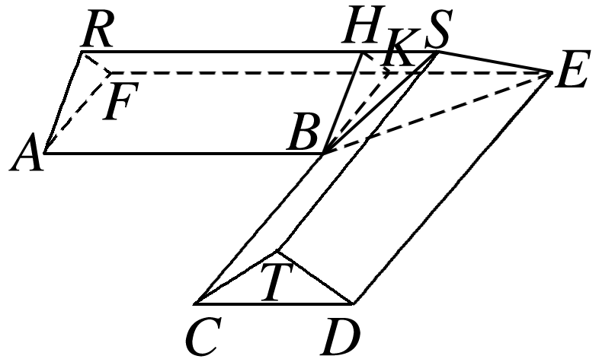
如图，过点B作BH∥AR，BK∥AF，连接HK，易知四边形ABHR，四边形ABKF为平行四边形，平面ARF∥平面BHK，
又平面ARF⊥平面ABC，平面ARF∩平面ABC=AF，AB⊥AF，
所以AB⊥平面ARF，则三棱柱ARF-BHK为直三棱柱.
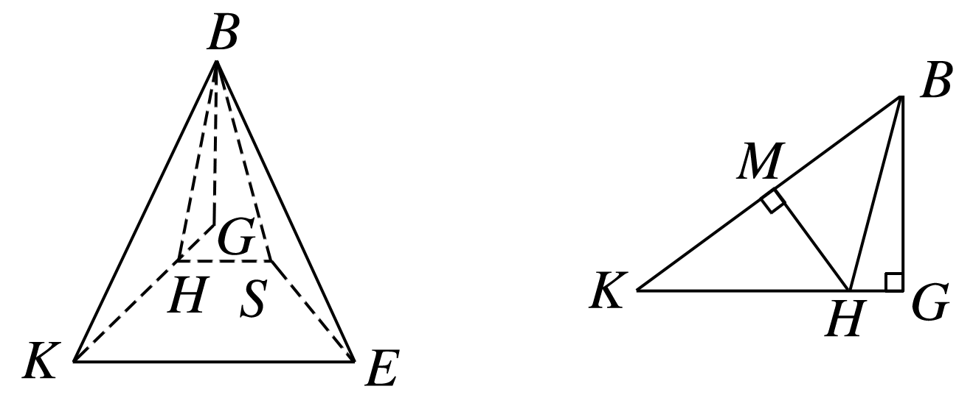
在△BHK中，BH=HK=$\frac{5}{2}$，BK=4，
过点H作HM⊥BK，垂足为M，则HM=$\sqrt{{\left(\frac{5}{2}\right)}^{2}-2^{2}}$=$\frac{3}{2}$，
所以V_{直三棱柱ARF-BHK}=$\frac{1}{2}$×4×$\frac{3}{2}$×8=24.
过点B作BG⊥HK，垂足为G，
因为HS∥AB，AB⊥平面BHK，所以HS⊥平面BHK，
又BG⊂平面BHK，所以HS⊥BG，
又HS，HK⊂平面HSEK，HS∩HK=H，
所以BG⊥平面HSEK.
在△BHK中，由BK·HM=BG·HK，
得BG=$\frac{BK·HM}{HK}$=$\frac{4×\frac{3}{2}}{\frac{5}{2}}$=$\frac{12}{5}$，
因为EF=8+4=12，所以RS=$\frac{1}{2}$×(8+12)=10，所以在梯形HSEK中，HS=2，KE=4，HK=$\frac{5}{2}$，
所以S_{梯形HSEK}=$\frac{1}{2}$×(2+4)×$\frac{5}{2}$=$\frac{15}{2}$，V_{四棱锥B-HSEK}=$\frac{1}{3}$×$\frac{15}{2}$×$\frac{12}{5}$=6.
所以该多面体的体积为2×(24+6)=60.
15.②③
解析 对于①，若存在R上的增函数f(x)，满足f(x)+f(2x)=-x，
则f(0)+f(2×0)=-0，即f(0)=0，
故当x>0时，f(4x)>f(2x)>f(x)>0，故f(4x)+f(2x)>f(x)+f(2x)，
故-2x>-x，即x<0，矛盾，故①错误；
对于②，取f(x)=-$\frac{1}{3}$x，该函数为R上的减函数且f(x)+f(2x)=-x，
故该函数符合题意，故②正确；
对于③，取f(x)=$\frac{1}{2}$cos x+mx，m∈R，
此时f(x)+f(-x)=cos x，由m∈R可得f(x)有无穷多个，故③正确；
对于④，若存在f(x)，使得f(x)-f(-x)=cos x，
令x=0，则0=cos 0，但cos 0=1，矛盾，
故满足f(x)-f(-x)=cos x恒成立的函数f(x)不存在，故④错误.
16.解 (1)因为cos A=-$\frac{1}{3}$，A∈(0，π)，所以sin A=$\sqrt{1-cos^{2}A}$=$\frac{2\sqrt{2}}{3}$，
由正弦定理有asin C=csin A=$\frac{2\sqrt{2}}{3}$c=4$\sqrt{2}$，解得c=6.
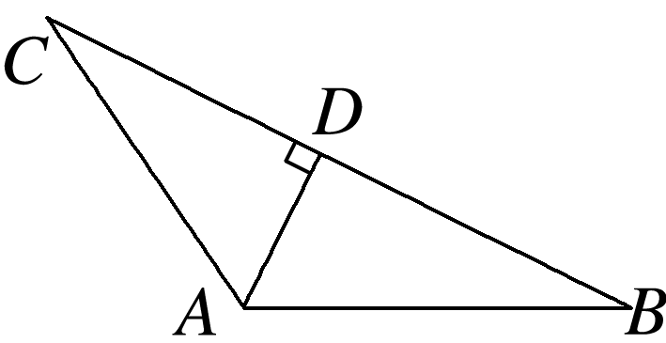
(2)如图所示，设在△ABC中，BC边上的高为AD，
若选①，a=6，因为c=6，所以C=A，因为cos∠CAB=-$\frac{1}{3}$<0，则$\frac{π}{2}$<∠CAB<π，此时△ABC有两个钝角，
而这是不可能的，所以△ABC不存在，故不能选①.
若选②，bsin C=$\frac{10\sqrt{2}}{3}$，由正弦定理有bsin C=csin B=6sin B=$\frac{10\sqrt{2}}{3}$，解得sin B=$\frac{5\sqrt{2}}{9}$，
因为cos∠CAB=-$\frac{1}{3}$<0，所以cos B>0，所以cos B=$\sqrt{1-sin^{2}B}$=$\sqrt{1-\frac{50}{81}}$=$\frac{\sqrt{31}}{9}$，AD=csin B=6×$\frac{5\sqrt{2}}{9}$=$\frac{10\sqrt{2}}{3}$，
此时△ABC存在且唯一确定，且BC边上的高AD=$\frac{10\sqrt{2}}{3}$.
若选③，△ABC的面积是10$\sqrt{2}$，则S_{△ABC}=$\frac{1}{2}$bcsin∠CAB=$\frac{1}{2}$b×6×$\frac{2\sqrt{2}}{3}$=10$\sqrt{2}$，解得b=5，
由余弦定理可得a=$\sqrt{b^{2}+c^{2}-2bccos∠CAB}$=$\sqrt{25+36-2×5×6×\left(-\frac{1}{3}\right)}$=9，
此时△ABC存在且唯一确定，又S_{△ABC}=$\frac{1}{2}$a·AD=$\frac{9}{2}$AD=10$\sqrt{2}$，所以AD=$\frac{20\sqrt{2}}{9}$.
17.(1)证明 取PA的中点N，PB的中点M，连接FN，MN，GM，
∵△ACD与△ABC为等腰直角三角形，∠ADC=∠BAC=90°，
不妨设AD=CD=2，∴AC=AB=2$\sqrt{2}$，
∴BC=4，
∵E，F分别为BC，PD的中点，∴FN=$\frac{1}{2}$AD=1，BE=2，
∴GM=$\frac{1}{2}$BE=1=FN，
∵∠DAC=45°，∠ACB=45°，
∴AD∥BC，
∴FN∥GM，
∴四边形FGMN为平行四边形，
∴FG∥MN，
∵FG⊄平面PAB，MN⊂平面PAB，
∴FG∥平面PAB.
(2)解 ∵PA⊥平面ABCD，
∴以A为坐标原点，AC，AB，AP所在直线分别为x，y，z轴建立如图所示的空间直角坐标系，
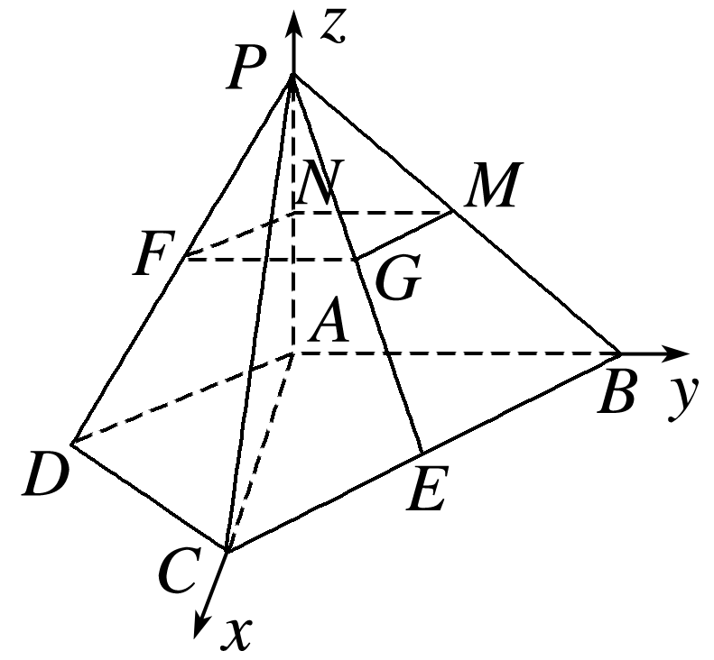
设AD=CD=2，则A(0，0，0)，B(0，2$\sqrt{2}$，0)，C(2$\sqrt{2}$，0，0)，D($\sqrt{2}$，-$\sqrt{2}$，0)，P(0，0，2$\sqrt{2}$)，
∴$\vec{AB}$=(0，2$\sqrt{2}$，0)，$\vec{DC}$=($\sqrt{2}$，$\sqrt{2}$，0)，$\vec{CP}$=(-2$\sqrt{2}$，0，2$\sqrt{2}$)，
设平面PCD的法向量为n=(x，y，z)，
∴$\left\{\begin{matrix}\vec{DC}·n=0, \\ \vec{CP}·n=0,\end{matrix}\right.$
∴$\left\{\begin{matrix}\sqrt{2}x+\sqrt{2}y=0, \\ -2\sqrt{2}x+2\sqrt{2}z=0,\end{matrix}\right.$
取x=1，∴y=-1，z=1，∴n=(1，-1，1)，
设AB与平面PCD所成的角为θ，
则sin θ=|cos〈$\vec{AB}$，n〉|=$\frac{|\vec{AB}·n|}{|\vec{AB}||n|}$=$\frac{|0×1+2\sqrt{2}×(-1)+0×1|}{2\sqrt{2}×\sqrt{1^{2}+(-1)^{2}+1^{2}}}$=$\frac{\sqrt{3}}{3}$，
即AB与平面PCD所成角的正弦值为$\frac{\sqrt{3}}{3}$.
18.解 (1)用频率估计概率，从甲校随机抽取1人，这个人做对该题目的概率为$\frac{80}{100}$=$\frac{4}{5}$.
(2)设A为“从甲校抽取1人，这个人做对该题目”，则P(A)=$\frac{4}{5}$，P($\overline{A}$)=$\frac{1}{5}$，
设B为“从乙校抽取1人，这个人做对该题目”，则P(B)=$\frac{75}{100}$=$\frac{3}{4}$，P($\overline{B}$)=$\frac{1}{4}$，
设C为“恰有1人做对”，故P(C)=P(A$\overline{B}$)+P($\overline{A}$B)=P(A)P($\overline{B}$)+P($\overline{A}$)P(B)=$\frac{4}{5}$×$\frac{1}{4}$+$\frac{1}{5}$×$\frac{3}{4}$=$\frac{7}{20}$，
而X的可能取值为0，1，2，
P(X=0)=P($\overline{A}$ $\overline{B}$)=$\frac{1}{5}$×$\frac{1}{4}$=$\frac{1}{20}$，P(X=1)=$\frac{7}{20}$，P(X=2)=$\frac{4}{5}$×$\frac{3}{4}$=$\frac{3}{5}$，
故X的分布列为
X | 0 | 1 | 2
P | $$\frac{1}{20}$$ | $$\frac{7}{20}$$ | $$\frac{3}{5}$$
故E(X)=0×$\frac{1}{20}$+1×$\frac{7}{20}$+2×$\frac{3}{5}$=$\frac{31}{20}$.
(3)设D为“甲校学生掌握该知识点”，
因为甲校学生掌握这个知识点则有100%的概率做对该题目，
未掌握该知识点的学生都是从四个选项里面随机选择一个，
故P(D)+$\frac{1}{4}$(1-P(D))=0.8，
即p₁+$\frac{1}{4}$×(1-p₁)=0.8，故p₁=$\frac{11}{15}$，
同理有0.85p₂+$\frac{1}{4}$×(1-p₂)=0.75，故p₂=$\frac{5}{6}$，
故p₁<p₂.
19.解 (1)由题意可知，2a=4，所以a=2，又e=$\frac{c}{a}$=$\frac{\sqrt{2}}{2}$，所以c=$\sqrt{2}$，b²=a²-c²=2，
故椭圆E的方程为$\frac{x^{2}}{4}$+$\frac{y^{2}}{2}$=1.
(2)联立$\left\{\begin{matrix}x_{0}x+2y_{0}y-4=0, \\ \frac{x^{2}}{4}+\frac{y^{2}}{2}=1,\end{matrix}\right.$
又x₀≠0，消去x整理得(2$x_{0}^{2}$+4$y_{0}^{2}$)y²-16y₀y+16-4$x_{0}^{2}$=0， ①
又$\frac{x_{0}^{2}}{4}$+$\frac{y_{0}^{2}}{2}$=1，所以2$x_{0}^{2}$+4$y_{0}^{2}$=8，16-4$x_{0}^{2}$=8$y_{0}^{2}$，
故①式可化简为8y²-16y₀y+8$y_{0}^{2}$=0，即$(y-y_{0})^{2}$=0，所以y=y₀，所以x=x₀，
所以直线x₀x+2y₀y-4=0与椭圆相切，M为切点.
方法一 设A(x₁，y₁)，B(x₂，y₂)，易知当x₁=x₂时，由对称性得$\frac{S_{1}}{S_{2}}$=$\frac{|OA|}{|OB|}$.
由椭圆的对称性，当x₁≠x₂时，不妨设x₂<x₀<x₁，易知$\frac{S_{1}}{S_{2}}$=$\frac{|AM|}{|BM|}$=$\frac{|x_{1}-x_{0}|}{|x_{2}-x_{0}|}$=$\frac{x_{1}-x_{0}}{x_{0}-x_{2}}$，
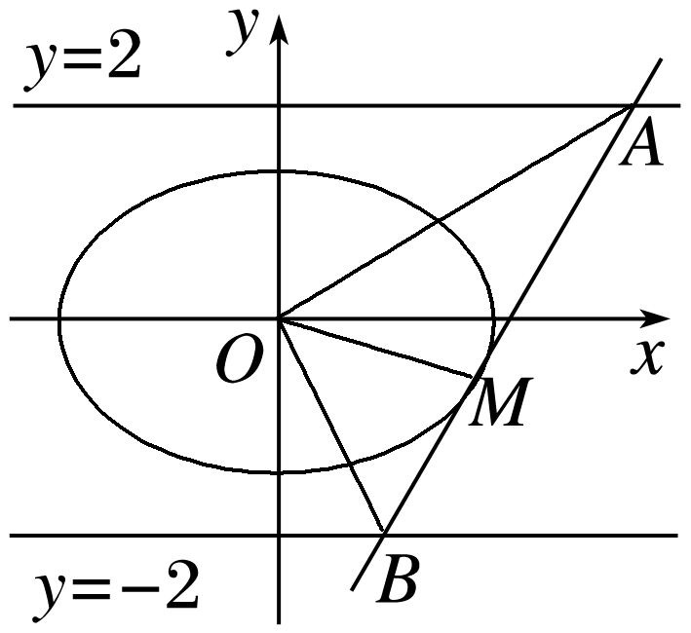
联立$\left\{\begin{matrix}x_{0}x+2y_{0}y-4=0, \\ y=2,\end{matrix}\right.$解得$\left\{\begin{matrix}x=\frac{4-4y_{0}}{x_{0}}, \\ y=2,\end{matrix}\right.$即x₁=$\frac{4-4y_{0}}{x_{0}}$，
联立$\left\{\begin{matrix}x_{0}x+2y_{0}y-4=0, \\ y=-2,\end{matrix}\right.$解得$\left\{\begin{matrix}x=\frac{4+4y_{0}}{x_{0}}, \\ y=-2,\end{matrix}\right.$即x₂=$\frac{4+4y_{0}}{x_{0}}$，
又$x_{0}^{2}$=4-2$y_{0}^{2}$，
所以$\frac{S_{1}}{S_{2}}$=$\frac{x_{1}-x_{0}}{x_{0}-x_{2}}$=$\frac{\frac{4-4y_{0}}{x_{0}}-x_{0}}{x_{0}-\frac{4+4y_{0}}{x_{0}}}$=$\frac{4-4y_{0}-x_{0}^{2}}{x_{0}^{2}-4y_{0}-4}$=$\frac{2y_{0}^{2}-4y_{0}}{-2y_{0}^{2}-4y_{0}}$=$\frac{2-y_{0}}{2+y_{0}}$，
$\frac{|OA|}{|OB|}$=$\frac{\sqrt{{\left(\frac{4-4y_{0}}{x_{0}}\right)}^{2}+4}}{\sqrt{{\left(\frac{4+4y_{0}}{x_{0}}\right)}^{2}+4}}$=$\frac{\sqrt{4(1-y_{0})^{2}+x_{0}^{2}}}{\sqrt{4(1+y_{0})^{2}+x_{0}^{2}}}$=$\frac{\sqrt{4(1-y_{0})^{2}+4-2y_{0}^{2}}}{\sqrt{4(1+y_{0})^{2}+4-2y_{0}^{2}}}$=$\frac{\sqrt{y_{0}^{2}-4y_{0}+4}}{\sqrt{y_{0}^{2}+4y_{0}+4}}$=$\frac{2-y_{0}}{2+y_{0}}$，
故$\frac{S_{1}}{S_{2}}$=$\frac{|OA|}{|OB|}$.
综上，$\frac{S_{1}}{S_{2}}$=$\frac{|OA|}{|OB|}$.
方法二 不妨设A(x₁，y₁)，B(x₂，y₂)，易知当x₁=x₂时，由对称性得$\frac{S_{1}}{S_{2}}$=$\frac{|OA|}{|OB|}$.
当x₁≠x₂时，不妨设x₂<x₀<x₁，
因为直线x₀x+2y₀y-4=0与y=2相交于点A，所以联立$\left\{\begin{matrix}x_{0}x+2y_{0}y-4=0, \\ y=2,\end{matrix}\right.$解得$\left\{\begin{matrix}x_{1}=\frac{4-4y_{0}}{x_{0}}, \\ y_{1}=2,\end{matrix}\right.$
因为直线x₀x+2y₀y-4=0与y=-2相交于点B，所以联立$\left\{\begin{matrix}x_{0}x+2y_{0}y-4=0, \\ y=-2,\end{matrix}\right.$解得$\left\{\begin{matrix}x_{2}=\frac{4+4y_{0}}{x_{0}}, \\ y_{2}=-2,\end{matrix}\right.$当y₀≠±1时，
则k_{OA}=$\frac{y_{1}}{x_{1}}$=$\frac{2x_{0}}{4-4y_{0}}$=$\frac{x_{0}}{2-2y_{0}}$，k_{OB}=$\frac{y_{2}}{x_{2}}$=$\frac{-2x_{0}}{4+4y_{0}}$=-$\frac{x_{0}}{2+2y_{0}}$，k_{OM}=$\frac{y_{0}}{x_{0}}$，
又$\frac{x_{0}^{2}}{4}$+$\frac{y_{0}^{2}}{2}$=1，所以$x_{0}^{2}$+2$y_{0}^{2}$=4，
所以tan∠AOM=$\frac{k_{OA}-k_{OM}}{1+k_{OA}·k_{OM}}$=$\frac{\frac{x_{0}}{2-2y_{0}}-\frac{y_{0}}{x_{0}}}{1+\frac{x_{0}}{2-2y_{0}}×\frac{y_{0}}{x_{0}}}$=-$\frac{x_{0}^{2}+2y_{0}^{2}-2y_{0}}{x_{0}(y_{0}-2)}$=-$\frac{4-2y_{0}}{x_{0}(y_{0}-2)}$=$\frac{2}{x_{0}}$，
tan∠BOM=$\frac{k_{OM}-k_{OB}}{1+k_{OM}·k_{OB}}$=$\frac{\frac{y_{0}}{x_{0}}+\frac{x_{0}}{2+2y_{0}}}{1+\frac{y_{0}}{x_{0}}×\left(-\frac{x_{0}}{2+2y_{0}}\right)}$=$\frac{x_{0}^{2}+2y_{0}^{2}+2y_{0}}{x_{0}(y_{0}+2)}$=$\frac{4+2y_{0}}{x_{0}(y_{0}+2)}$=$\frac{2}{x_{0}}$，
则tan∠AOM=tan∠BOM，即∠AOM=∠BOM，
所以$\frac{S_{1}}{S_{2}}$=$\frac{|OA||OM|sin∠AOM}{|OB||OM|sin∠BOM}$=$\frac{|OA|}{|OB|}$；
当y₀=1时，可得A(0，2)，B(-4$\sqrt{2}$，-2)，M(-$\sqrt{2}$，1)，
直线OA的方程为x=0，点M到直线OA的距离d₁=$\sqrt{2}$.
直线OB的方程为x-2$\sqrt{2}$y=0，点M到直线OB的距离d₂=$\frac{|-\sqrt{2}-2\sqrt{2}|}{\sqrt{1+8}}$=$\sqrt{2}$，
则d₁=d₂，
则$\frac{S_{1}}{S_{2}}$=$\frac{\frac{1}{2}d_{1}|OA|}{\frac{1}{2}d_{2}|OB|}$=$\frac{|OA|}{|OB|}$.
同理当y₀=-1时，$\frac{S_{1}}{S_{2}}$=$\frac{|OA|}{|OB|}$.
综上，$\frac{S_{1}}{S_{2}}$=$\frac{|OA|}{|OB|}$.
20.(1)解 设g(x)=f'(x)，x>-1，g'(x)=$\frac{\frac{1}{1+x}(1+x)-ln(1+x)}{(1+x)^{2}}$=$\frac{1-ln(1+x)}{(1+x)^{2}}$，
令g'(x)=0可得x=e-1，
当x∈(-1，e-1)时，g'(x)>0，g(x)单调递增，
当x∈(e-1，+∞)时，g'(x)<0，g(x)单调递减，
所以g(x)即f'(x)的最大值为f'(e-1)=$\frac{1}{e}$.
(2)证明 因为f'(a)=$\frac{ln(1+a)}{1+a}$，所以直线l₁的方程为y-f(a)=$\frac{ln(1+a)}{1+a}$(x-a)，
即y=$\frac{ln(1+a)}{1+a}$(x-a)+f(a)，
设h(x)=f(x)-$\left[\frac{ln(1+a)}{1+a}(x-a)+f(a)\right]$，x>-1，h'(x)=$\frac{ln(1+x)}{1+x}$-$\frac{ln(1+a)}{1+a}$=f'(x)-f'(a)，x>-1，
由(1)可知，f'(x)在(-1，e-1)上单调递增，而-1<a<0，
所以当-1<x<a时，h'(x)<0，h(x)单调递减，
当a<x<0时，h'(x)>0，h(x)单调递增，所以当-1<x<0时，h(x)≥h(a)=0；
又f'(a)<f'(0)=0，而当x≥0时，f'(x)=$\frac{ln(1+x)}{1+x}$≥0，所以总有f'(x)>f'(a)，即h'(x)>0，h(x)单调递增，
故h(x)≥h(a)，从而命题得证.
(3)解 方法一 由f'(x)=$\frac{ln(1+x)}{1+x}$，x>-1，
可设f(x)=$\frac{[ln(1+x)]^{2}}{2}$+C，C为常数，
又f(0)=0，所以C=0，即f(x)=$\frac{[ln(1+x)]^{2}}{2}$，
因为直线l₁的方程为y=$\frac{ln(1+a)}{1+a}$(x-a)+$\frac{[ln(1+a)]^{2}}{2}$，a>0，
所以直线l₂的方程为y=-$\frac{1+a}{ln(1+a)}$(x-a)+$\frac{[ln(1+a)]^{2}}{2}$，
令y=0，则x₁=a-$\frac{(1+a)ln(1+a)}{2}$，x₂=$\frac{[ln(1+a)]^{3}}{2(1+a)}$+a.
所以$\frac{2a-x_{1}-x_{2}}{x_{2}-x_{1}}$=$\frac{\frac{(1+a)ln(1+a)}{2}-\frac{[ln(1+a)]^{3}}{2(1+a)}}{\frac{[ln(1+a)]^{3}}{2(1+a)}+\frac{(1+a)ln(1+a)}{2}}$=$\frac{(1+a)^{2}-[ln(1+a)]^{2}}{[ln(1+a)]^{2}+(1+a)^{2}}$=$\frac{1-\frac{[ln(1+a)]^{2}}{(1+a)^{2}}}{\frac{[ln(1+a)]^{2}}{(1+a)^{2}}+1}$=$\frac{1-[g(a)]^{2}}{1+[g(a)]^{2}}$=-1+$\frac{2}{1+[g(a)]^{2}}$，
由(1)知，当x>0时，g(x)∈$\left(0，\frac{1}{e}\right]$，所以[g(a)]²∈$\left(0，\frac{1}{e^{2}}\right]$，
所以$\frac{2a-x_{1}-x_{2}}{x_{2}-x_{1}}$的取值范围是$\left[\frac{e^{2}-1}{e^{2}+1}，1\right)$.
方法二 直线l₁的方程为y=$\frac{ln(1+a)}{1+a}$(x-a)+f(a)，
直线l₂的方程为y=-$\frac{1+a}{ln(1+a)}$(x-a)+f(a)，
令y=0，则x₁=a-$\frac{f(a)(1+a)}{ln(1+a)}$，x₂=a+$\frac{f(a)ln(1+a)}{1+a}$，
x₁+x₂=2a-f(a)$\left[\frac{1+a}{ln(1+a)}-\frac{ln(1+a)}{1+a}\right]$=2a-f(a)$\left[\frac{1}{f'(a)}-f'(a)\right]$，
x₂-x₁=f(a)$\left[\frac{ln(1+a)}{1+a}+\frac{1+a}{ln(1+a)}\right]$=f(a)$\left[f'(a)+\frac{1}{f'(a)}\right]$，
所以$\frac{2a-x_{1}-x_{2}}{x_{2}-x_{1}}$=$\frac{2a-(x_{1}+x_{2})}{x_{2}-x_{1}}$=$\frac{\frac{1}{f'(a)}-f'(a)}{f'(a)+\frac{1}{f'(a)}}$=$\frac{1-[f'(a)]^{2}}{1+[f'(a)]^{2}}$=-1+$\frac{2}{1+[f'(a)]^{2}}$.
由(1)知f'(0)=0，当x→+∞时，f'(x)→0，
f'(x)_{max}=$\frac{1}{e}$，所以当a>0时，0<f'(a)≤$\frac{1}{e}$，
所以$\frac{2a-x_{1}-x_{2}}{x_{2}-x_{1}}$的取值范围是$\left[\frac{e^{2}-1}{e^{2}+1}，1\right)$.

